237-SO-325

Rollo de Desoldar de 0.08 Lb, Malla Trenzada de 0.080" de Ancho por 7.5 m de Largo con Resina para Alta Absorción.
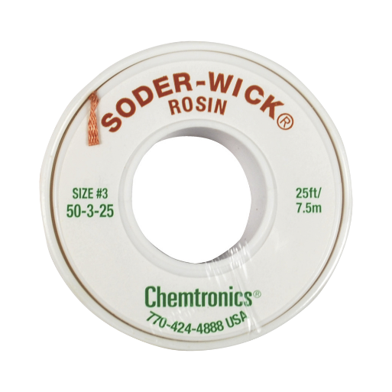
- Chem-Wik®Rosin es un tejido de de-soldadura avanzada y ultra fina que responde hasta un 50% más rápido que las trenzas de desoldar convencionales.
- Su masa más ligera y su trenza de cobre puro permiten una mejor conductividad térmica, incluso a bajas temperaturas.
- El recalentamiento de componentes y circuitos críticos sensibles al calor se minimiza al requerir menos calor durante un período de tiempo más corto.
- También requiere menos presión de "contacto" que proporciona mayor comodidad al operador.
- Elimina eficazmente toda la soldadura de los orificios pasantes, montajes de superficie, componentes y pastillas BGA.
- Previene los cortocircuitos mediante la eliminación de puentes de soldadura, limpia el guion grabado para la identificación positiva y elimina la soldadura no deseada de los conectores de borde, dedos, pernos, terminales y lengüetillas.
- El patrón de trenzado es un tejido geométrico de diseño exclusivo para máxima velocidad y capacidad de retención de la soldadura.
- Un flujo de resina blanca de agua pura aplicada por ultrasonido es laminado sobre toda la trenza para protegerla contra la oxidación y promover la soldabilidad.
- Cumple con todos los requisitos cualitativos de las siguientes especificaciones:
- MIL-F-14256E Tipo R.
- NASA STD - 8739.3.
- ANSI / IPC J STD-004, Tipo ROLO (EE.UU.)
- Bobina transparente
- Tamaño: 25 FT.
- Color: Verde (# 7)
- Ancho: 0.080 "

